Интерактивная доска как средство повышения мотивации учащихся на уроках информатики
Кравченко Н.Ю.
учитель информатики Одинцовской гимназии№ 14

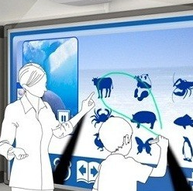
Одним из приоритетных направлений процесса информатизации современного общества является информатизация образования, т.е. внедрение средств новых информационных технологий в систему образования. Не секрет, что низкая мотивация учения – одна из главных проблем современной школы. Информационные технологии являются мощным средством обучения, которое способно повысить его эффективность, создать мотивацию ученика. Использование средств новых информационных технологий позволяет усилить мотивацию учения благодаря не только новизне работы с компьютером, которая сама по себе нередко способствует повышению интереса к учебе, но и возможности регулировать предъявление задач по трудности, поощряя правильные решения, не прибегая при этом к нравоучениям и порицаниям. Работая на компьютере, ученик получает возможность довести решение любой учебной задачи до конца, поскольку ему оказывается необходимая помощь, а если используются наиболее эффективные обучающие системы, то ему объясняется решение, он может обсудить его оптимальность и выявить наиболее рациональные решения.
В процессе своей преподавательской деятельности я столкнулась с такой проблемой: у учащихся высок интерес к практической части информатики, то есть к информационным технологиям, и низок интерес к изучению теории, которая составляет половину всего материала курса информатики и довольно трудна для понимания детей. Особенно это актуально, если учитывать, что преподавание информатики и ИКТ ведется на базовом уровне всего один час в неделю.
Встают вопросы: как повысить интерес к предмету, как уплотнить урок, как заставить детей заниматься более активно, как выстраивать линию индивидуального обучения, то есть повысить познавательную активность учащихся.
Компьютер может влиять на мотивацию учащихся, раскрывая практическую значимость изучаемого материала. Кроме того, в дополнение к компьютеру и видеопроектору в настоящее время широко используются интерактивные доски.
Интерактивная доска является сенсорным экраном, подсоединенным к компьютеру, изображение с которого передает на доску проектор. Интерактивная доска позволяет демонстрировать слайды и видео, рисовать и чертить различные схемы, как на обычной доске, в реальном времени наносить на проецируемое изображение пометки, вносить любые изменения и сохранять их в виде компьютерных файлов для дальнейшего редактирования, печати на принтере, рассылки по факсу или электронной почте.
Работа с интерактивной доской делает любое занятие динамичным, благодаря этому можно заинтересовать учащихся уже на начальном этапе урока, Интерактивная доска даже при использовании только лишь поставляемого вместе с ней простейшего программного обеспечения позволяет подготовить и провести урок на качественно новом уровне.
Первая задача, которую позволяют решать интерактивные доски — уйти от привнесенной компьютерной культурой чисто презентационной формы подачи материала.
Вторая задача интерактивных досок — экономия времени занятия за счет отказа от конспектирования. Учащиеся по окончании занятия могут получить файл с его записью, который можно дома просмотреть на ПК в пошаговом режиме. При этом не только доступны предлагаемые преподавателем иллюстрации и записи, но и правильно воспроизводится последовательность его действий у доски.
Третья задача интерактивных досок — повышение эффективности подачи материала. Проектор выводит на поверхность интерактивной доски заранее подобранную учителем фоновую картинку или фоновое слайд-шоу. Акустические системы создают в классе нужный фоновый звук, а учителю остается позаботиться о содержательной части материала, он может писать или рисовать на интерактивной доске.
Четвертая задача интерактивной доски в классе — организация групповой работы, навыки которой сегодня принципиально важны для успешной деятельности во многих областях.
Исследования показали, что интерактивные доски, используя разнообразные динамичные ресурсы и улучшая мотивацию, делают занятия увлекательными и для преподавателей, и для учащихся. Правильная работа с интерактивной доской может помочь учителю проверить знания учеников. Правильные вопросы для прояснения некоторых идей развивают дискуссию, позволяет ученикам лучше понять материал. Управляя обсуждением, преподаватель может подтолкнуть обучающихся к работе в небольших группах. Интерактивная доска становится центром внимания для всей аудитории. А если все материалы подготовлены заранее и легкодоступны, обеспечивается хороший темп занятия.
Исследования показали, что интерактивные доски, используя разнообразные динамичные ресурсы и улучшая мотивацию, делают занятия увлекательными и для преподавателей, и для учащихся.
Способы использования интерактивной доски на уроке информатики:
- объяснение принципов работы с приложениями, путем выполнения действий непосредственно на доске;
- проверка выполнения учащимися домашних заданий (если они были заданы для выполнения на домашнем компьютере);
- защита проектов учащимися;
- проведение самостоятельных письменных работ (контроль знаний, решение задач, тестов и др.) и последующая их самопроверка учащимися;
- выполнение заданий на установку соответствий терминов, понятий и многое другое.
Интерактивная доска - ценный инструмент для обучения всего класса. Это визуальный ресурс, который помогает преподавателям излагать новый материал очень живо и увлекательно. Она позволяет представить информацию с помощью различных мультимедийных ресурсов, преподаватели и учащиеся могут комментировать материал и изучать его максимально подробно. Она может упростить объяснение схем и помочь разобраться в сложной проблеме, работать с текстами, сохранять сделанные заметки, демонстрировать презентации, созданные учащимися Применение интерактивной доски позволяет рационально использовать время.
Преподавание с помощью интерактивной доски имеет следующие основные преимущества:
  - совместима с программами для всех лет обучения;
  - усиливает подачу материала, позволяя преподавателям эффективно работать с веб-сайтами и другими ресурсами;
  - предоставляет больше возможностей для взаимодействия и обсуждения в классе;
  - делает занятия интересными и увлекательными для преподавателей и учащихся благодаря разнообразному и динамичному использованию ресурсов, развивает мотивацию;
  - позволяет организовать грамотную обратную связь «ученик – учитель.
Преимущества для преподавателей | Преимущества для учащихся
- материалы к уроку можно подготовить заранее – это обеспечит хороший темп занятия и сохраняет время на обсуждения  - позволяет преподавателям объяснять новый материал из центра класса; удобна при работе в большой аудитории;  - поощряет импровизацию и гибкость, позволяя преподавателям рисовать и делать записи поверх любых приложений;  - позволяет преподавателям делиться материалами друг с другом и вновь использовать их;  - вдохновляет преподавателей на поиск новых подходов к обучению, стимулирует профессиональный рост. | - делает занятия интересными и развивает мотивацию;  - учащиеся легче воспринимают и усваивают сложные вопросы в результате более ясной, эффективной и динамичной подачи материала ;  - учащиеся начинают работать более творчески и становятся уверенными в себе.  - Предоставляет больше возможностей для участия в коллективной работе, развития личных и социальных навыков.  - Эффективная и динамичная подача материала
Интерактивные доски могут изменить преподавание и обучение в различных направлениях:
- Презентации, демонстрации и создание моделей. Использование необходимого программного обеспечения и ресурсов в сочетании с интерактивной доской может улучшить понимание новых идей;
- Активное вовлечение учащихся. Мотивация и вовлеченность учащихся на занятии может быть увеличена за счет использования интерактивной доски;
- Улучшение темпа и течения занятия. Использование интерактивной доски может улучшить планирование, темп и течение урока.
Что дает использование интерактивной доски?
- Интенсификация урока
- Повышение интереса и мотивации
- Индивидуализация обучения
- Эффективность подачи материала
- Неограниченные ресурсы.

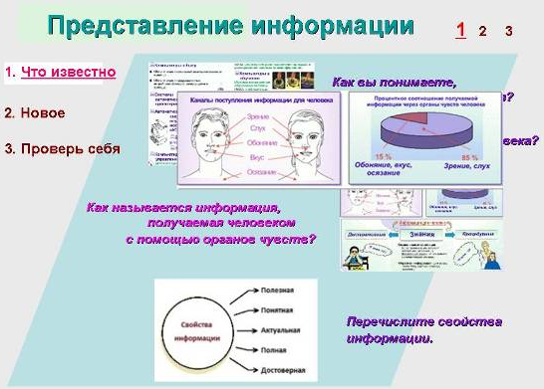

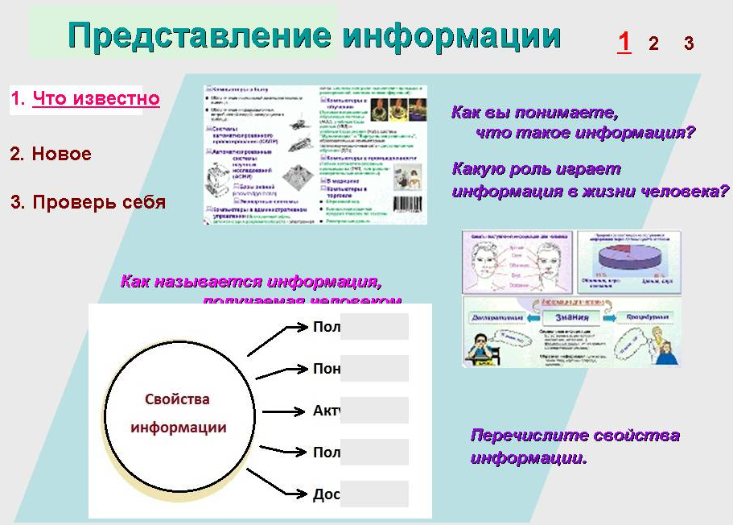
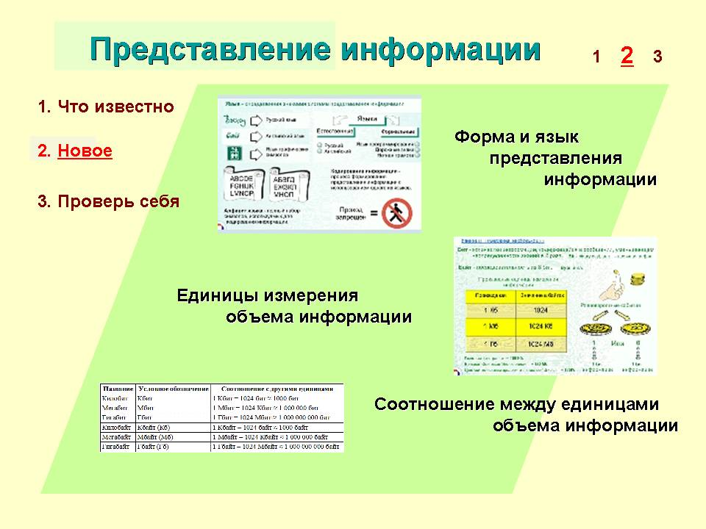

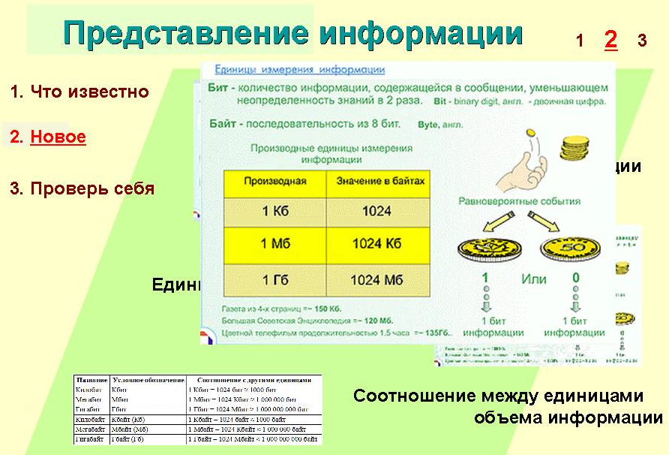

Выше представлен фрагмент проведения урока информатики по теме: «Представление информации» с применением интерактивной доски.
Новое время ставит перед школой новые задачи.
Стратегия модернизации общего образования ставит перед выпускником задачи «использовать приобретенный в школе опыт в реальной жизни, за рамками учебного процесса»
Отрицательные аргументы: Большая затрата времени учителя при подготовке к уроку; Для здоровьесбережения учащихся необходимо строгое соблюдение норм САНПИНА учителем.
Важно понять, что интерактивная доска – не волшебная палочка, которая сама решает все проблемы на уроке и делает занятия интересными и увлекательными. Наибольшего эффекта от использования интерактивной доски можно достичь только тогда, когда она используется соответственно поставленным на уроке задачам.
Подводя итоги, можно сделать выводы: при использовании интерактивной доски значительно повышается эффективность урока за счет инновационной наглядности изучаемого материала; возможности показа сложных процессов и объектов в динамике их виртуального изменения; повышение интереса и учебной мотивации учащихся к изучению учебного предмета.
В конечном счёте, использование интерактивной доски на уроках информатики и информационно-коммуникационных технологий (ИКТ) положительно влияет на качество образовательных достижений учащихся, а это главное.

